«Поверь,
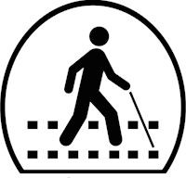
что ты не одинок»

15 октября.
Международный день белой
трости

Мананская О.Е.
Белая трость
жизненно необходима незрячему человеку .

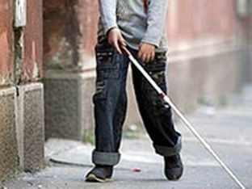
Белый – это цвет надежды, Это цвет добра, любви, тепла.
Трость такого цвета - знак заботы, О тех, чья доля в жизни тяжела.

15 октября Международное сообщество обозначило на календарях немало знаменательных и памятных дат. В их числе — Международный день белой трости (International White Cane Safety Day).
Это — не праздник. Это — своеобразный знак беды, напоминающий
обществу о существовании рядом людей с ограниченными физическими возможностями, о помощи и о солидарности.

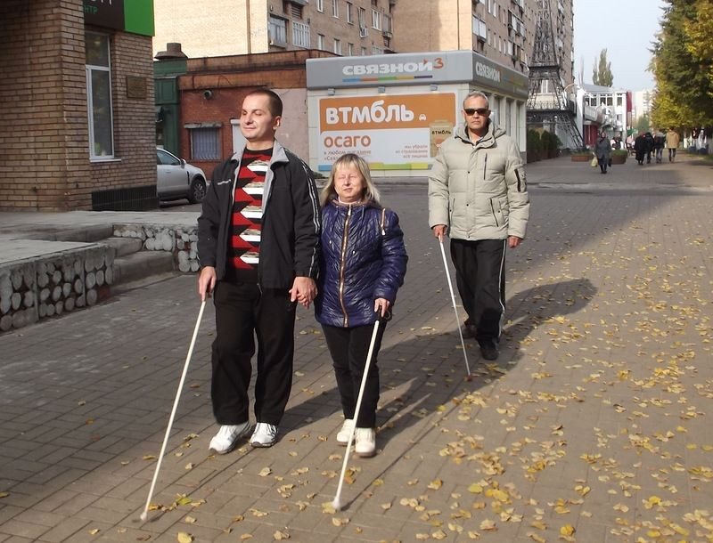

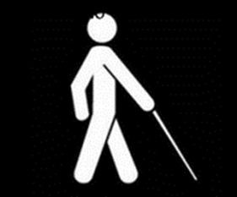
История белой трости,

как символа слепоты, берет начало в 1921 году. В британском городе Бристоле (Bristol) жил молодой профессиональный фотограф Джеймс Биггс (James Biggs), который после несчастного случая потерял зрение. Надо было начинать новую жизнь, и он стал учиться самостоятельно ходить по городу при помощи трости. Но вскоре он понял, что на его черную трость не реагируют ни прохожие, ни водители. Тогда он покрасил трость в белый цвет. И она стала заметна. Это новшество подхватили все незрячие не только Англии, но и всей Европы, Америки, а позднее и России.

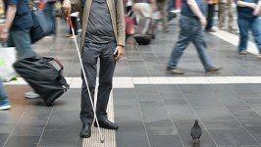

В 1950-60 годы по всему миру началась широкая кампания по изучению и разъяснению вопросов, связанных с жизнедеятельностью инвалидов и людей со спецпотребностями. Особенно социальная направленность в государственной политике того времени проявилась во многих европейских странах и США. И в результате американским конгрессом было принято решения об объявлении 15 октября Днём белой трости, который впервые отметили в Америке в 1964 году
Во всемирном масштабе Международный день Белой трости — символа незрячего человека — был утвержден 15 октября 1970 года по инициативе Международной федерации слепых (International Federation of the Blind). В последующие годы к данному движению присоединялись все новые страны.

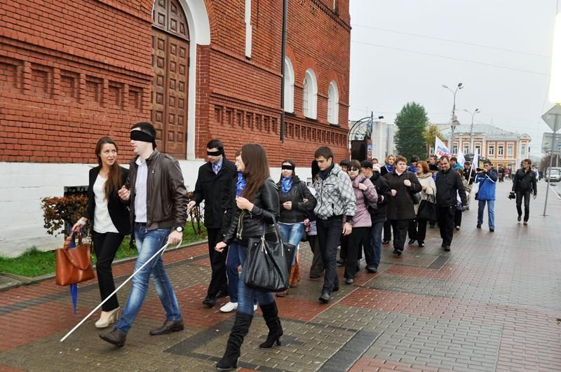
Всероссийское общество слепых присоединилось к проведению Дня белой трости в 1987 году. Вообще трость - это не только символ незрячих людей, это их инструмент, их «глаза». Ведь звук от удара тростью о тротуар или мостовую позволяет незрячему услышать окружающее пространство и ощутить «высокие» препятствия (например, дома, деревья, столбы, припаркованные машины), скольжение трости по поверхности дороги – определить наличие
«низких» (бордюров, ступенек, люков, ям).
А главная цель сегодняшнего Дня – еще раз привлечь внимание общественности к проблемам незрячих людей, которые порой подолгу оставаясь незамеченными, живут рядом с нами и не видят всех красок окружающего мира, чтобы понять и принять друг друга такими, какие все мы есть: со всеми достоинствами, отрицательными и положительными сторонами характера, сложностями и спецификой.

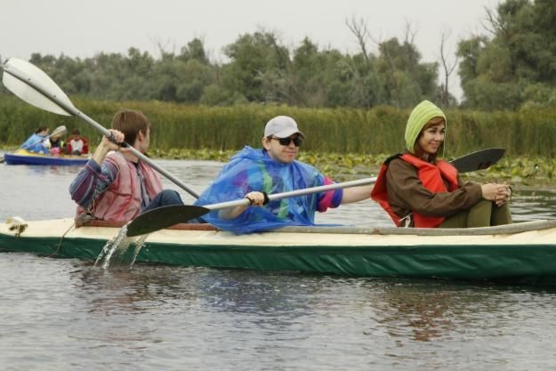
Традиционно к Дню белой трости во многих странах силами общественных организаций и волонтеров организуются различные мероприятия - семинары и встречи, тренинги и короткие лекции, популярно рассказывающие всем желающим о том, кто такие незрячие, зачем им нужна белая трость и как им можно помочь.
Также проводятся турниры и соревнования между зрячими людьми, которым специально завязывают глаза; в СМИ выходят передачи и статьи о жизни, работе и успехах незрячих людей.

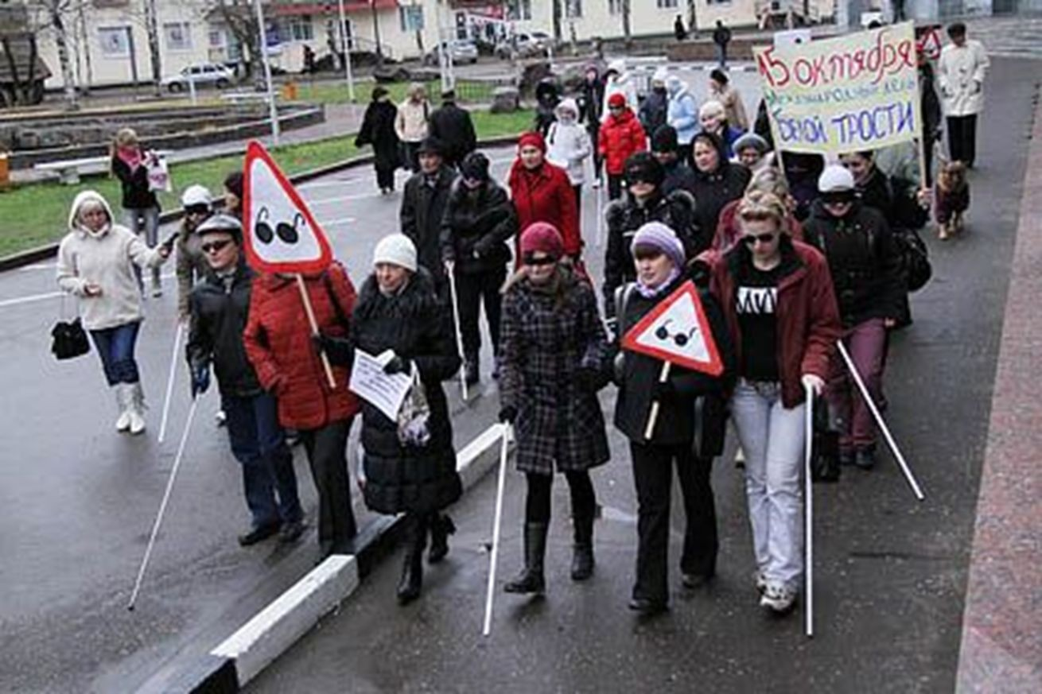
Не будем обходить вниманьем тех, Кто так порой нуждается в защите. Они частенько прячутся от всех,
Им не хватает сил сказать нам: «Помогите!».

Они молчат, мы их не замечаем, Проходим мимо, словно бы их нет. Сегодня от души мы поздравляем Всех тех, кому не ведом свет и цвет!

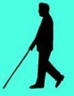
Международный день белой трости – это попытка уравнять в правах инвалидов и условно здоровых, позволить первым почувствовать себя полноценными, а вторым – примерить на себя участь человека с физическим недостатком. И, как итог, понять и принять друг друга такими, какие они есть: со всеми достоинствами, отрицательными и положительными сторонами характера, сложностями и спецификой.
Этот день - своеобразный символ, обращающий
наш ум к делам не касающимся нас напрямую. Этот день - вовсе не праздник, а скорее повод проявить сочувствие, которого иногда так не хватает людям.
Притом, в сочувствии нуждаются не только сами слепые, сколько мы - зрячие. Мы нуждаемся в том, чтобы проявлять сочувствие.

Нам кажется, что все живут, как мы, Смотря на мир такими же глазами.
Не думаем же мы совсем, увы,
О тех, не видит кто ни днями, ни ночами.

Нам не понять порой людей, Которые не видят солнца света. Они живут средь нас с бедой своей,
Сквозь пелену теней не различая цвета.

Однако, не смириться с невниманием, Тем, кто не видит солнца яркий свет.
Пусть жизнь не будет их подвержена страданиям, В их жизни пусть настанет вновь рассвет!

«Толерантность, Равноправие, Интеграция»
– вот главные слова
Международного дня белой трости.

